横峰中学2016-2017学年度下学期
高二生物第3周周练试卷
命题人：黄海霞 考试时间：45分钟
选择题：（本题包括15小题，每小题4分，共60分，每小题只有一个选项符合题意）
1． 已知玉米子粒黄色对红色为显性，非甜对甜为显性。纯合的黄色甜玉米与红色非甜玉米杂交得到F₁，F₁自交或测交，预期结果错误的是 ( )
A．自交结果中黄色非甜与红色甜比例为9∶1
B．自交结果中与亲本相同的表现型所占子代的比例为5/8
C．自交结果中黄色和红色的比例为3∶1，非甜与甜比例为3∶1
D．测交结果中红色非甜所占子代的比例为1/4

2． (2010·深圳模拟)在常染色体上的A、B、C三个基因分别对a、b、c完全显性。用隐性性状个体与显性纯合个体杂交得F₁，F₁测交结果为aabbcc∶AaBbCc∶aaBbcc∶AabbCc＝1∶1∶1∶1，则下列正确表示F₁基因型的是 ( )
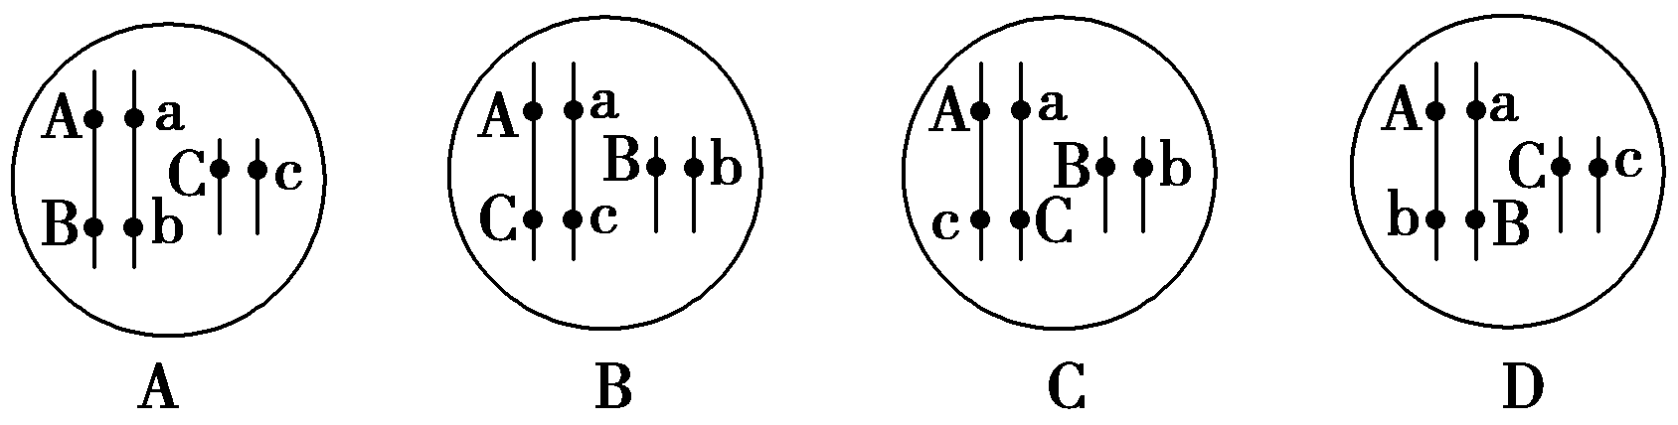

3．如图为某植株自交产生后代过程示意图，下列对此过程及结果的描述，不正确的是 ( )
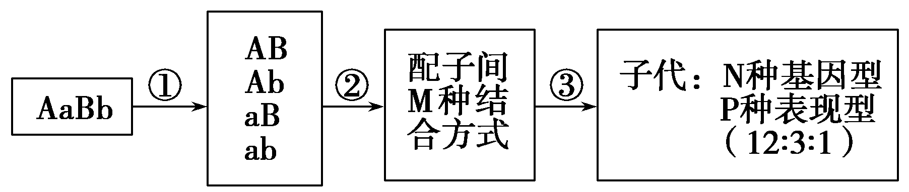
A．A、a与B、b的自由组合发生在①过程 B．②过程发生雌、雄配子的随机结合
C．M、N、P分别代表16、9、3 D．该植株测交后代性状分离比为1∶1∶1∶1
4．某哺乳动物的一个初级精母细胞经过减数分裂后产生了染色体数目全部不正常的配子，最可能的原因是（ ）
A．该细胞减数第一次分裂时，有一对同源染色体不发生分离；减数第二次分裂正常
B．该细胞减数第一次分裂时，四分体中的非姐妹染色单体交叉互换；减数第二次分裂正常
C．该细胞减数第二次分裂时，一个次级精母细胞分裂正常，另一个分裂不正常
D．该细胞减数第二次分裂时，有一个初级精母细胞的一条染色体的姐妹染色单体没有分开

5.如图为某哺乳动物某个DNA分子中a、b、c三个基因的分布状况，其中Ⅰ、Ⅱ为非基因序列．有关叙述正确的是（ ）
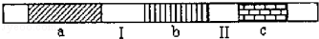
A.a、b、c中任意一个基因发生突变，都会影响其他两个基因的表达
B.Ⅰ、Ⅱ中若发生碱基对的改变，可能会影响该生物的性状
C.在减数分裂四分体时期，a、b之间可发生互换
D.若某DNA分子中b、c基因位置互换，则发生了染色体易位
6．一个双链均被³²P标记的DNA由5000个碱基对组成，其中腺嘌呤占20%，将其置于只含³¹P的环境中复制3次。下列叙述不正确的是( )
A．该DNA分子中含有氢键的数目为1.3×10⁴
B．复制过程需要2.4×10⁴个游离的胞嘧啶脱氧核苷酸
C．子代DNA分子中含³²P的单链与含³¹P的单链之比为1∶7
D．子代DNA分子中含³²P与只含³¹P的分子数之比为1∶3
7．下列有关计算中，错误的是( )
A．用³²P标记的噬菌体在大肠杆菌内增殖3代，具有放射性的噬菌体占总数的1/4
B．某DNA片段有300个碱基对，其中1条链上A＋T比例为35%，则第3次复制该DNA片段时，需要780个胞嘧啶脱氧核苷酸
C．细胞内全部DNA被³²P标记后在不含³²P的环境中进行连续有丝分裂，第2次分裂产生的每个子细胞染色体均有一半有标记
D．DNA双链被³²P标记后，复制n次，子代DNA中有标记的占2/2^{n}
8. 关于RNA的叙述，错误的是（ ）
A. 少数RNA具有生物催化作用
B. 真核细胞内mRNA和tRNA都是在细胞质中合成的
C. mRNA上决定1个氨基酸的3个相邻碱基称为密码子
D. 细胞中有多种tRNA，一种tRNA只能转运一种氨基酸
9. 原核生物的mRNA通常在转录完成之前便可启动蛋白质的翻译，但真核生物的核基因必须在mRNA形成之后才能翻译蛋白质，针对这一差异的合理解释是（ ）
A．原核生物的tRNA合成无需基因指导 B．真核生物tRNA呈三叶草结构
C．真核生物的核糖体可进入细胞核 D．原核生物的核糖体可以靠近DNA
10.肽链合成过程中正常终止的原因是( )
A.一个与mRNA链终止密码相应的tRNA不携带氨基酸
B.不具有与mRNA链终止密码相应的反密码子
C.在mRNA链终止密码处没有碱基
D.tRNA上出现终止密码
11．以下关于育种方法优缺点的叙述错误的是 （ ）
A．杂交育种能将不同品种的优良性状集中起来，但育种周期长
B．单倍体育种能明显缩短育种年限，但后代髙度不育
C．诱变育种能大幅度加快育种进度，但盲目性髙
D．基因工程可以实现基因在不同物种之间的转移，但技术复杂
12．提髙作物质量或产量与多种育种技术有关，以下关于育种的叙述，不正确的是[来源:学科网ZXXK]
A．把两个小麦的优良性状结合在一起常用基因工程育种
B．要在短时间内获得杂交水稻新品种常采用单倍体育种
C．育种专家培育“太空椒”利用了基因突变的原理
D．与普通植株相比，用多倍体育种方法获得的多倍体植株往往营养物质含量增加
13．右图表示某家族的遗传系谱图,涉及甲、乙两种单基因遗传病，其中一种遗传病为伴性遗传。下列有关分析中，不正确的是
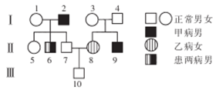
A．甲病是X染色体隐性遗传病
B．Ⅰ₁和Ⅰ₃的基因型相同
C．Ⅱ₅和Ⅱ₉ 的基因型不能完全确定
D．Ⅱ₇和₈生第二孩是健康女孩的概率为33．3%
14.依据达尔文自然选择学说，下列叙述正确的是（ ）
A．野兔的保护色和鹰锐利的视力是它们相互选择的结果
B．长颈鹿经常努力伸长颈和前肢去吃高处的树叶，因此颈和前肢都很长
C．尺蠖工业黑化现象是因为受煤烟熏黑的结果
D．北极熊为适应冰天雪地的环境产生了定向的白色变异
15. 桉601药刚问世时，可治疗病毒性感冒，疗效很高；几年后，疗效渐渐降低，其根本原因可能是 ( )
A.病毒接触了药物后，慢慢产生了抗药性
B.病毒为了适应环境，产生了抗药性变异
C.抗药性个体的增多是自然选择的结果
D.后来的药量用少了，产生了抗药性变异
二、非选择题（共40分）
16．将亲代DNA用¹⁵N标记，放在含有¹⁴N的培养基上培养，如图是DNA复制图解，请据图回答问题：
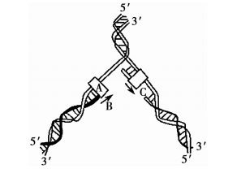
(1)图中长方形A表示____________，图中的箭头B表示____________，图中体现了DNA复制的特点是____________。
(2)DNA复制完一次后，2个子代DNA分子共有______个游离的磷酸基团，分析得知，新合成的DNA分子中，A＝T，G＝C。这个事实说明DNA的合成遵循______。新合成的DNA分子中，带有¹⁵N标记的链约占总链数的50%，这个事实说明___________________。
(3)¹⁵N标记的DNA分子复制4次后，含¹⁴N的DNA分子占DNA分子总数的________，若该DNA分子共有300个碱基对，其中胞嘧啶为260个，则第4次复制时，消耗的腺嘌呤脱氧核苷酸为_____个。
17．烟草是雌雄同株植物，却无法自交产生后代。这是由S基因控制的遗传机制所决定的，其规律如下图所示(注：精子通过花粉管输送到卵细胞所在处，完成受精)。
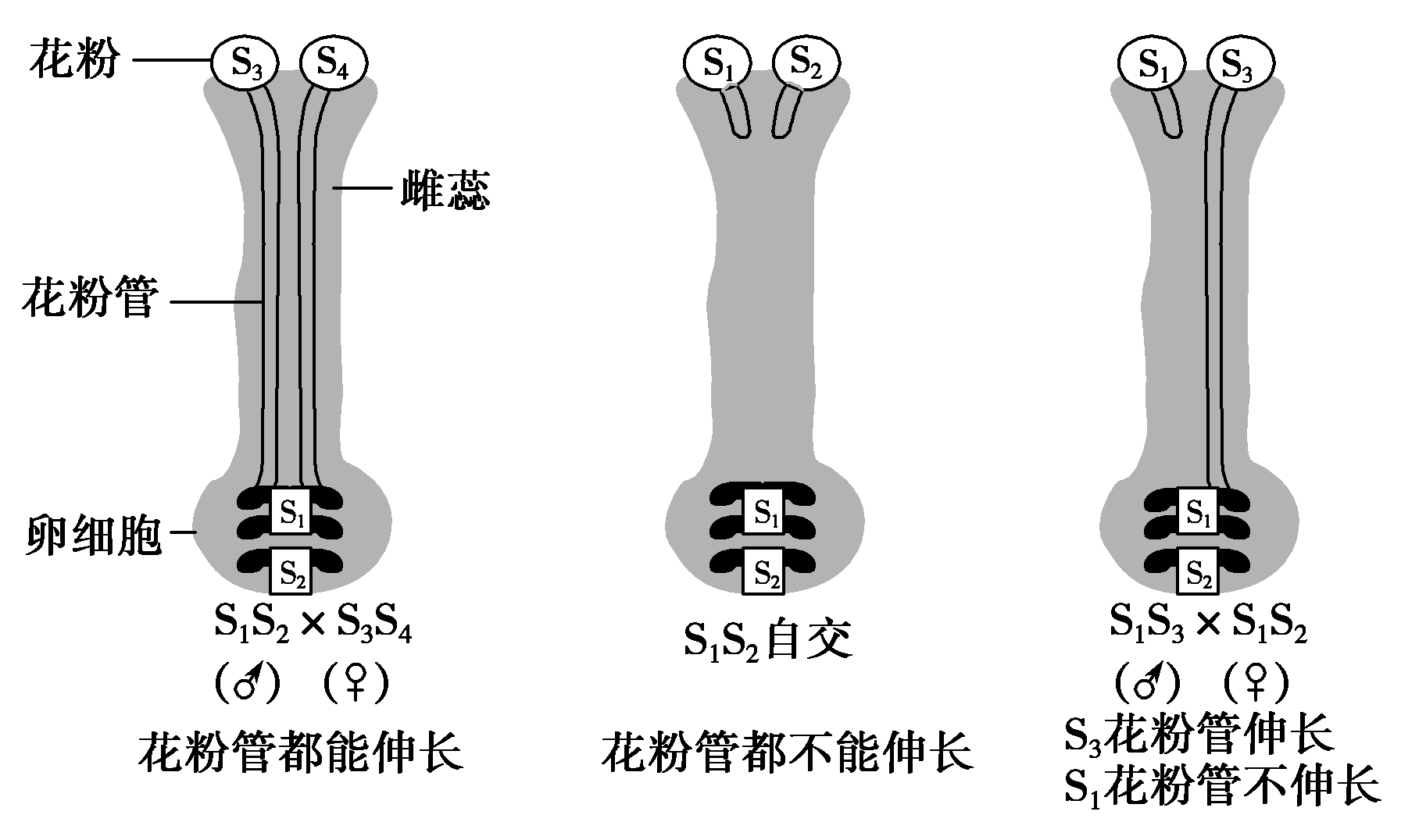
(1)烟草的S基因分为S₁、S₂、S₃等15种，它们互为________，这是________的结果。
(2)如图可见，如果花粉所含S基因与母本的任何一个S基因种类相同，花粉管就不能伸长完成受精。据此推断在自然条件下，烟草不存在S基因的________个体。
(3)将基因型为S₁S₂和S₂S₃的烟草间行种植，全部子代的基因型种类和比例为：________。
(4)研究发现，S基因包含控制合成S核酸酶和S因子的两个部分，前者在雌蕊中表达，后者在花粉管中表达，这导致雌蕊和花粉管细胞中所含的________等分子有所不同。传粉后，雌蕊产生的S核酸酶进入花粉管中，与对应的S因子特异性结合，进而将花粉管中的rRNA降解，据此分析花粉管不能伸长的直接原因是____________。
(5)自然界中许多植物具有与烟草一样的自交不亲和性，这更有利于提高生物遗传性状的________，为物种的进化提供更丰富的________，使之更好地适应环境。
附加题.下图为某家族两种遗传病的系谱图，已知甲病(由A或a基因控制)和乙病(由B或b基因控制)，其中一种病为伴性遗传。请回答下列有关问题：
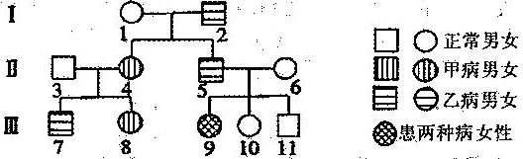
(1)甲病的遗传方式属于__________遗传。
(2)写出Ⅰ-1的基因型_______，她的一个初级卵母细胞产生的卵细胞类型有____种。
(3)若Ⅲ-8与Ⅲ-11结婚，生育一个患甲病子女的概率为_______，生育一个只患一种病的子女的概率为_________。
(4)已知人群中甲病的发病率为1/10000，若Ⅲ-8与一个表现正常的男性结婚，则生育一个患甲病子女的概率约为_______________。
(5)婚姻法规定，应禁止___________结婚，以降低后代隐性遗传病的发病率。

高二生物第3周周练答题卡
一、选择题（每小题4分，共60分）
1——5
6——10
11——15
二、非选择题（共40分）
16.（每空3分）
（1）____________ ____________ ____________
（2）____________ ____________ ____________
（3）____________ ______ ______
17.（每空2分）
（1）____________ ____________
（2）____________
（3）____________
（4）____________ ____________
（5）____________ ____________
附加题：（每空1分）
（1）____________
（2）____________ ____________
（3）____________ ____________
（4）____________
（5）____________
高二生物第3周周练试卷答案
一、选择题
1—5BBDAB 6—10BCBDB 11—15BADAD
二、非选择题
16.(1)DNA聚合酶 DNA复制方向 边解旋边复制
(2)4 碱基互补配对原则 DNA复制方式为半保留复制
(3)100% 320

17. (1)等位基因 基因突变
(2)纯合
(3)S₁S₃∶S₂S₃∶S₁S₂＝2∶1∶1
(4)mRNA和蛋白质 (缺少核糖体)无法合成蛋白质
(5)多样性 原材料
附加题（1）常染色体隐性
（2）AaX^{B}X^{b} 1
（3）1/3 3/8
（4）1/101
（5）近亲

高二生物第3周周练试卷答案
一、选择题
1—5BBDAB 6—10BCBDB 11—15BADAD
二、非选择题
16.(1)DNA聚合酶 DNA复制方向 边解旋边复制
(2)4 碱基互补配对原则 DNA复制方式为半保留复制
(3)100% 320

17. (1)等位基因 基因突变
(2)纯合
(3)S₁S₃∶S₂S₃∶S₁S₂＝2∶1∶1
(4)mRNA和蛋白质 (缺少核糖体)无法合成蛋白质
(5)多样性 原材料
附加题（1）常染色体隐性
（2）AaX^{B}X^{b} 1
（3）1/3 3/8
（4）1/101
（5）近亲

